**Цель**

Построить математическую модель задачи принятия решения с помощью экспертных оценок и решить ее различными методами. Вычислить коэффициент конкордации. Сравнить полученные результаты.

**Требования к исходным данным**

Рассматриваются 10 альтернатив и мнение 15 экспертов, оценивающих степень привлекательности предложенных альтернатив для данной организации. Каждый эксперт выстраивает приоритеты альтернатив от 1 до 10 (1 – наиболее важный, 10 – наименее важный).

(Пример задачи представлен ниже. Можете заполнить таблицу своими данными.)

**Способы решения задачи**

1. Метод средних арифметических рангов.
2. Метод медиан рангов.
3. Метод задания весовых коэффициентов.
4. Оценка степени согласованности мнений экспертов с помощью коэффициента конкордации.

**Примеры вариантов формулировок задач**

1. Задача о выборе стратегического развитии предприятия.
2. Задача о выборе лучшего проекта.

**Пример исходных данных задачи**

Для включения в план стратегического развития фирмы 10 экспертов оценивают 8 проектов по степени их привлекательности для данной организации.

|  |  |  |  |  |  |  |  |  |
| --- | --- | --- | --- | --- | --- | --- | --- | --- |
| Эксперт\Проект | П_1 | П_2 | П_3 | П_4 | П_5 | П_6 | П_7 | П_8 |
| Эксперт 1 | 5 | 3 | 1 | 2 | 8 | 4 | 6 | 7 |
| Эксперт 2 | 5 | 4 | 3 | 1 | 8 | 2 | 6 | 7 |
| Эксперт 3 | 1 | 7 | 5 | 4 | 8 | 2 | 3 | 6 |
| Эксперт 4 | 6 | 4 | 2,5 | 2,5 | 8 | 1 | 7 | 5 |
| Эксперт 5 | 8 | 2 | 4 | 6 | 3 | 5 | 1 | 7 |
| Эксперт 6 | 5 | 6 | 4 | 3 | 2 | 1 | 7 | 8 |
| Эксперт 7 | 6 | 1 | 2 | 3 | 5 | 4 | 8 | 7 |
| Эксперт 8 | 5 | 1 | 3 | 2 | 7 | 4 | 6 | 8 |
| Эксперт 9 | 6 | 1 | 3 | 2 | 5 | 4 | 7 | 8 |
| Эксперт 10 | 5 | 3 | 2 | 1 | 8 | 4 | 6 | 7 |

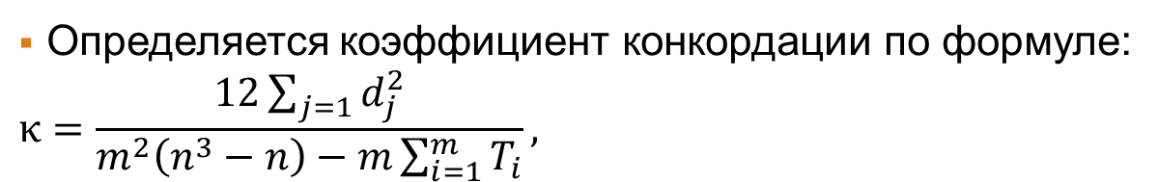

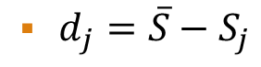



Сумма суммарных рангов = 54:

